定制化业务集成方案

方案说明
此集成方案是基于POLYV提供的各端（WEB 、Android 、iOS、Java）SDK 基础上，依据客户自身业务逻辑自定义修改默认UI功能适配客户业务需求；

特点
1、业务逻辑和UI可随客户业务需求高度定制化，对接交付速度较慢，预计1月左右
2、需要客户具备较强的技术开发能力，能够实现各端SDK技术对接和UI层业务逻辑代码编写；
3、各端SDK可能会和SaaS H5观看页出现功能不对齐情况，具体功能支持情况需要具体测试；
4、各端SDK在不断更新迭代开发，如想要使用最新功能，必须升级SDK，可能会涉及部分技术工作；

适应场景
1、客户技术实力比较强；
2、客户能够接受至少1个月的业务集成时间；
3、客户有强烈的业务、UI定制化开发需求

业务图
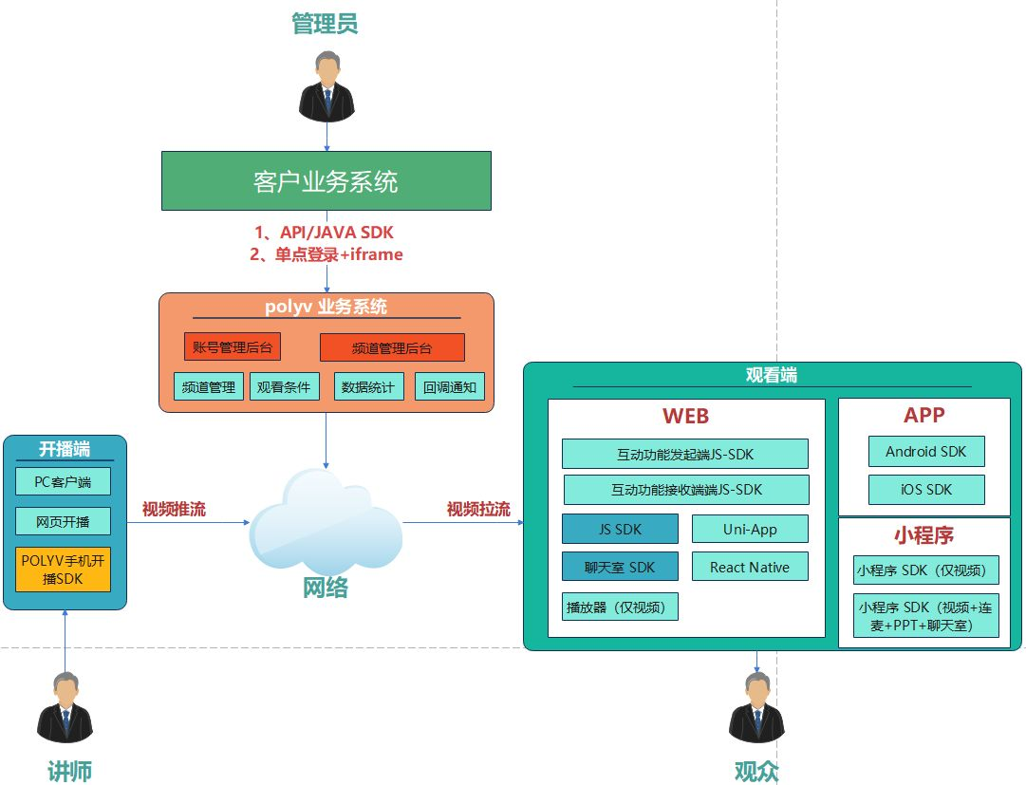

后台管理端
后台有两种方式集成 ，方式说明和参考如下：
方案一：按照客户自身业务逻辑需要通过调用API / JAVA SDK方式打通客户业务系统和POLYV业务系统数据，参考 服务端API；
方案二：通过单点登录方式直接将POLYV的后台管理系统嵌入到客户自己的管理系统中，客户后台无需密码，直接进入POLYV后台管理系统，管理频道直播间；
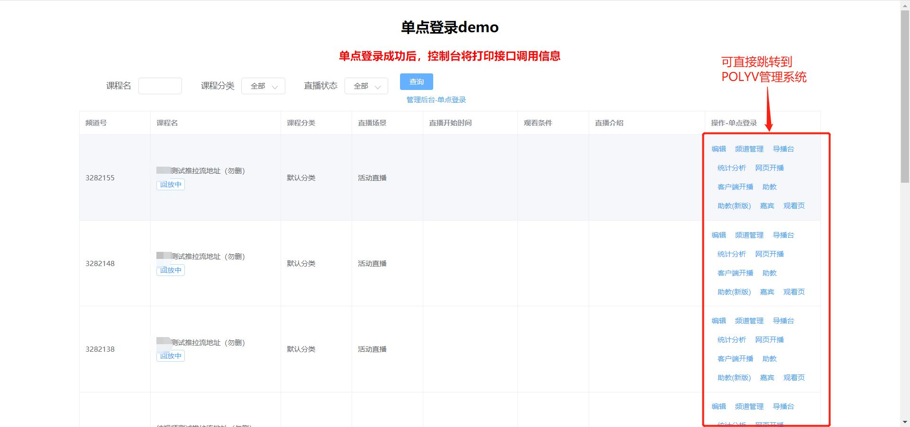
集成方式 | 文档 | 使用说明 | 示例
单点登录 | 单点登录账号后台、频道后台、角色后台、讲师开播页 | 通过单点登录，可以打通客户业务系统和POLYV业务系统，客户业务系统可以不用输入用户名、密码，直接进入POLYV后台进行频道级和账号级相关的操作，如客户需要CNAME 方式到后台，配置 CNAME 指向【live-manage.videocc.net】，其他配置参考观看端配置； | 单点登录DEMO
服务端API | DOC | 客户业务系统可以直接通过API调用打通和POLYV业务系统的关联； | API在线测试工具
直播Java SDK | DOC | 使用Java语言进行后台开发时，可以集成Java SDK进行API调用，减少对接时间。（SDK封装了请求参数、签名、异常等，具体可参见文档）。 | 功能索引

开播端（推流到服务器）
1、登录POLYV直播后台，进入频道管理页面，选择直播链接，点击即可开播，具体如下：
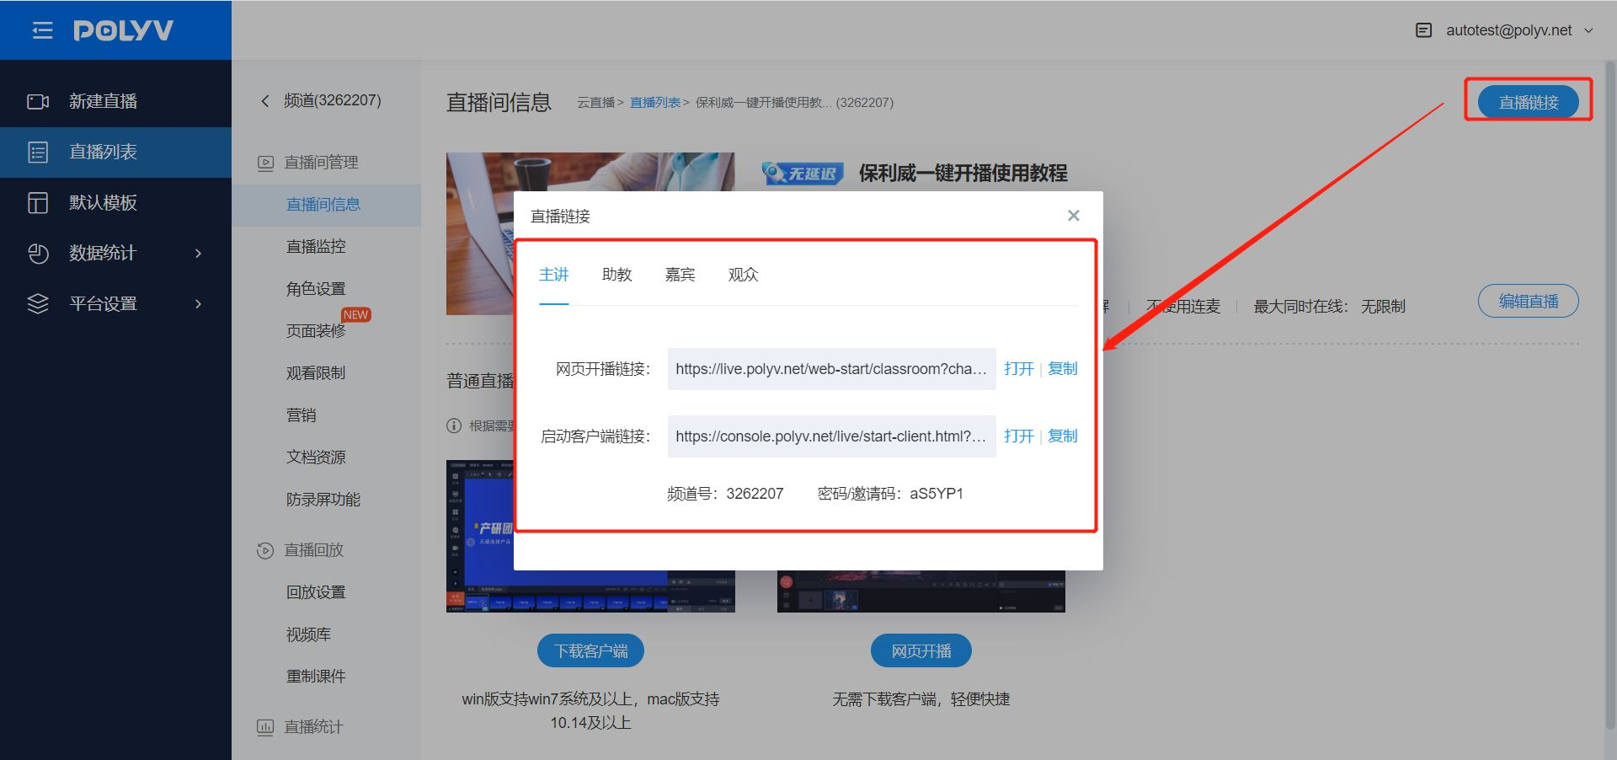
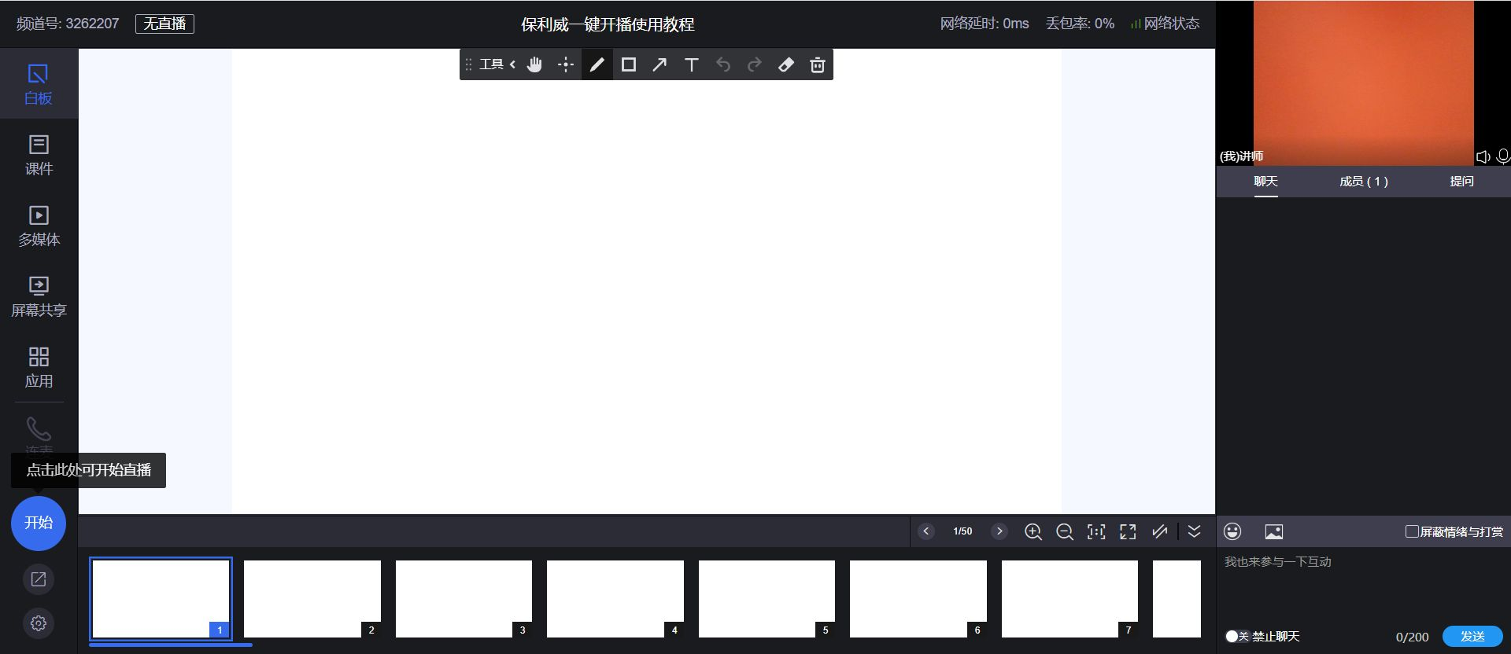
2、使用Android 、iOS 开播端实现手机开播功能
图片：../../img/%E6%96%87%E6%A1%A3.png
平台 | 入口 | 支持范围 | 适用场景
PC客户端开播 | POLYV后台对应频道连接如 示例 | 支持window/mac系统 | 下载后可直接进行开播，包含直播助手、云课堂、大班课 三合一客户端。
网页开播 | POLYV后台对应频道连接如 示例 | 支持所有平台，使用浏览器开播； | 提供web端快速接入开播服务能力。
Android 手机开播SDK | 集成，功能支持情况 | Android 手机开播SDK | 为客户提供Android 端直播推流解决方案，文档入口 。
iOS 手机开播SDK | 集成 | iOS 手机开播SDK | 为客户提供iOS 端直播推流解决方案 ，文档入口。

观看端（从服务器拉流播放）

所属平台
文档入口
适用场景

APP
Android SDK
DOC
提供Android平台的观看直播能力实现，包括Android SDK 和 基本的UI代码功能实现，您可以在POLYV提供的默认UI DEMO基础上按照您自己的业务逻辑修改

iOS SDK
DOC
提供iOS平台的观看直播能力实现，包括iOS SDK 和 基本的UI代码功能实现，您可以在POLYV提供的默认UI DEMO基础上按照您自己的业务逻辑修改

Uni-app
DOC
基于 Android 和 iOS 封装的插件，离线打包工程，用于打包 uni-app 项目的自定义基座，也可用于打正式包。

WEB
观看页 SDK（推荐）
DOC
观看页 SDK 是一个 逻辑层 SDK。对集成方来说，想要快速基于该 SDK 搭建一个功能丰富的直播观看页页面，是有一定难度的。为此，保利威开发团队提供了一个基于观看页 SDK 开发的 直播观看页开源项目 。集成方可以参考该项目的代码，或者在该项目的基础上进行二次开发。

直播播放器（仅视频）
DOC
仅实现视频直播功能，不含聊天室等功能

React Native
DOC
RN 版本基于多场景原生 demo + sdk 开发。
-->

小程序
小程序播放插件
DOC
保利威云直播小程序播放插件提供了开箱即用的直播播放器，为客户在小程序端快速接入直播能力提供了有力支持。

小程序观看页SDK（播放+聊天+连麦+互动)
DOC
功能完整，UI层源码提供，可灵活组合业务逻辑。

